Проектирование серверной части Azimuth
1. Назначение серверной части
Серверная часть Azimuth обеспечивает хранение данных о странах, выполнение алгоритмов машинного обучения, интеграцию с внешними API, аутентификацию пользователей и предоставление единого REST API для мобильного приложения.
Основные функции сервера:
• Хранение и управление данными о странах, показателях и пользователях
• Выполнение алгоритмов кластеризации и рекомендаций на основе пользовательских предпочтений
• Интеграция с внешними API (World Bank, Currents, Frankfurter) для получения актуальных данных
• Аутентификация и авторизация пользователей для хранения персональных данных
• Кэширование данных для снижения нагрузки на внешние сервисы
Пользовательские данные (предпочтения, избранные страны) хранятся на сервере и синхронизируются между устройствами через аутентифицированный API.
2. Архитектура сервера
Сервер реализован как модульный монолит на базе FastAPI с разделением на следующие слои:
• API слой — обработка HTTP-запросов, валидация входных данных, формирование ответов
• Сервисный слой — бизнес-логика, расчёт рекомендаций, кластеризация, работа с внешними API
• Слой данных — взаимодействие с базой данных PostgreSQL, кэширование
Технологический стек:
• FastAPI — веб-фреймворк для создания REST API
• PostgreSQL — реляционная база данных для хранения структурированных данных
• SQLAlchemy — ORM для работы с базой данных
• Fly.io — платформа для хостинга приложений с глобальной сетью серверов
• JWT — аутентификация и авторизация.
3. Модель данных
База данных PostgreSQL содержит следующие основные таблицы:
3.1. Таблица countries
Хранит базовую информацию о странах. Поля: id (первичный ключ), name (название страны), code (ISO-код), capital (столица), region (регион), flag_url (URL флага), latitude и longitude (географические координаты).
3.2. Таблица metrics
Содержит показатели стран по годам. Поля: id, country_id (внешний ключ к countries), year (год), metric_type (тип показателя: cost_of_living, rent, safety, healthcare, climate, purchasing_power, crime, pollution, traffic, quality_of_life, property_price_to_income, visa_score, internet_speed), value (значение показателя), source (источник данных), updated_at (время обновления).
3.3. Таблица users
Хранит информацию о пользователях. Поля: id, email (уникальный), password_hash (хэш пароля), created_at (дата регистрации), last_login (последний вход).
3.4. Таблица user_preferences
Содержит пользовательские предпочтения для рекомендаций. Поля: id, user_id (внешний ключ к users), metric_type (тип метрики), priority (приоритет 1-10), enabled (учитывать ли метрику).
3.5. Таблица favorite_countries
Связь многие-ко-многим между пользователями и избранными странами. Поля: id, user_id (внешний ключ к users), country_id (внешний ключ к countries), created_at (дата добавления).
3.6. Таблица news_articles
Хранит новости по странам, полученные из Currents API. Поля: id, country_id, title, description, url, language, category, published_at. Данные обновляются по принципу lazy loading: новости загружаются только при первом запросе пользователя и кэшируются на 12 часов.
3.7. Таблица economic_indicators
Содержит экономические показатели из World Bank API. Поля: id, country_id, year, indicator_type (gdp_per_capita, inflation, unemployment), value, source, updated_at. Данные обновляются раз в сутки и кэшируются на 24 часа.
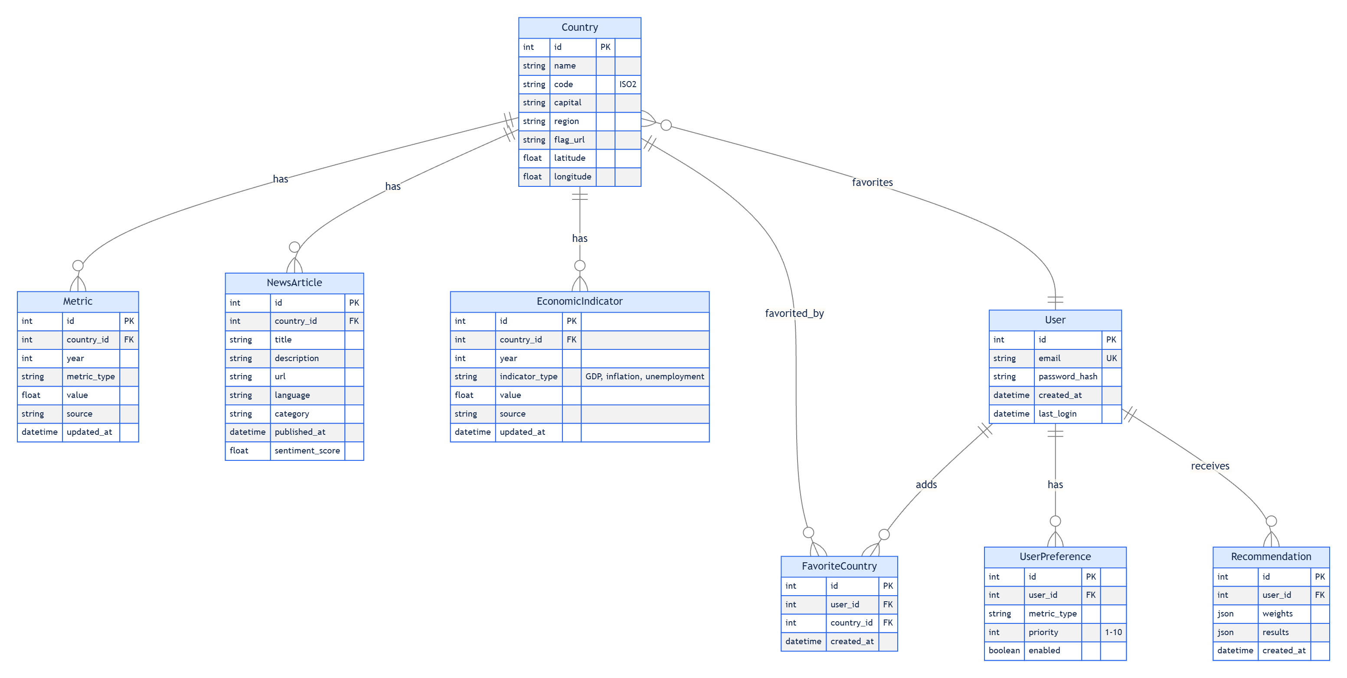
4. Спецификация API
Сервер предоставляет REST API с использованием JSON для обмена данными. Публичные эндпоинты (список стран, детали страны) доступны без аутентификации. Защищённые эндпоинты (пользовательские предпочтения, избранное) требуют JWT токен.
4.1. Основные эндпоинты
Таблица 1 — Список API endpoints
Метод | Endpoint | Описание | Формат ответа
GET | /api/countries | Список всех стран с метриками (публичный) | CountryListResponse
GET | /api/countries/{id} | Детальная информация о стране (публичный) | CountryDetailResponse
POST | /api/recommend | Персональные рекомендации (публичный) | RecommendationResponse
POST | /api/auth/register | Регистрация пользователя | AuthResponse
POST | /api/auth/login | Аутентификация, получение токена | AuthResponse
GET | /api/user/preferences | Получить предпочтения (требуется токен) | PreferencesResponse
PUT | /api/user/preferences | Обновить предпочтения (требуется токен) | PreferencesResponse
GET | /api/user/favorites | Список избранных стран (требуется токен) | FavoriteListResponse
POST | /api/user/favorites/{id} | Добавить в избранное (требуется токен) | FavoriteResponse
4.2. Примеры запросов и ответов
GET /api/countries
Запрос: GET /api/countries?page=1&limit=20
Ответ (200 OK):
{
"countries": [
{
"id": 1,
"name": "Germany",
"code": "DE",
"capital": "Berlin",
"metrics": {
"cost_of_living": 65.4,
"safety": 58.2
}
}
],
"total": 88
}

POST /api/auth/register
Запрос:
{
"email": "user@example.com",
"password": "securepassword123"
}
Ответ (201 Created):
{
"access_token": "eyJhbGciOiJIUzI1NiIsInR5cCI6IkpXVCJ9...",
"token_type": "bearer",
"user_id": 123
}

POST /api/user/favorites/{id}
Запрос (требуется заголовок Authorization: Bearer <token>):
POST /api/user/favorites/5
Ответ (200 OK):
{
"message": "Country added to favorites",
"country_id": 5
}
5. Схема авторизации
Для аутентификации пользователей используется JWT (JSON Web Tokens). Процесс авторизации:
1. Пользователь регистрируется через POST /api/auth/register, указывая email и пароль
2. Сервер проверяет уникальность email, хэширует пароль с помощью bcrypt и сохраняет данные в таблице users
3. При входе через POST /api/auth/login сервер проверяет email и пароль, генерирует JWT токен (access_token) со сроком действия 24 часа;
4. Все защищённые запросы требуют заголовок Authorization: Bearer <access_token>
5. При истечении токена пользователь должен повторно войти через /api/auth/login.
Безопасность:
• Пароли хранятся только в хэшированном виде (bcrypt с salt)
• JWT токены подписываются секретным ключом, хранящимся в переменных окружения;
• Передача данных осуществляется только по HTTPS;
• Rate limiting: не более 100 запросов в минуту для аутентифицированных пользователей.
6. Интеграция с внешними API
Сервер интегрируется со следующими внешними API:
6.1. World Bank API
Получает макроэкономические показатели: ВВП на душу населения, уровень инфляции, уровень безработицы. Данные обновляются раз в сутки и кэшируются на 24 часа.
6.2. Currents API
Получает новости и аналитику по странам. Free tier: 250 запросов в день, 20 статей за запрос. Для экономии лимита используется стратегия lazy loading: новости загружаются только при первом запросе пользователя для конкретной страны и кэшируются на 12 часов.
6.3. Frankfurter API
Получает актуальные курсы валют. Данные обновляются ежедневно, кэшируются на 12 часов. Поддерживает 200 валют.
Все внешние API обрабатываются через единый HttpClient с кэшированием, retry-логикой и обработкой ошибок.
7. Коды ошибок
Сервер возвращает стандартизированные ответы об ошибках в формате JSON:
{
"error": {
"code": "VALIDATION_ERROR",
"message": "Invalid request format",
"details": {"field": "email", "reason": "Invalid email format"}
}
}
Таблица 2 — Коды состояния HTTP
Код | Статус | Описание
400 | Bad Request | Некорректный формат запроса
401 | Unauthorized | Отсутствует или недействителен токен
403 | Forbidden | Доступ запрещен
404 | Not Found | Ресурс не найден
429 | Too Many Requests | Превышен лимит запросов
500 | Internal Server Error | Внутренняя ошибка сервера
502 | Bad Gateway | Ошибка внешнего API
503 | Service Unavailable | Сервис временно недоступен
8. Обеспечение надежности
8.1. Кэширование
Для снижения нагрузки на внешние API и ускорения ответов используется многоуровневое кэширование:
• In-memory cache для часто запрашиваемых данных: список стран, показатели — TTL 1 час
• Кэш внешних API с индивидуальными TTL: World Bank (24ч), Currents (12ч, lazy loading), Frankfurter (12ч)
• Кэш результатов рекомендаций — TTL 5 минут
8.2. Rate Limiting
Для предотвращения злоупотреблений и защиты от DDoS-атак используется rate limiting:
• Неаутентифицированные пользователи: 20 запросов/минуту
• Аутентифицированные пользователи: 100 запросов/минуту
• Специальные лимиты для resource-intensive endpoints (рекомендации, новости): 10 запросов/минуту
8.3. Логирование
Все запросы и ошибки логируются с использованием структурированного логирования (JSON format):
• Уровень INFO: успешные запросы, время выполнения, размер ответа
• Уровень WARNING: медленные запросы (>1с), ошибки внешних API, повторные попытки
• Уровень ERROR: необработанные исключения, отказы внешних сервисов, ошибки базы данных
8.4. Валидация входных данных
Все входные данные валидируются с помощью Pydantic моделей:
• Проверка типов данных и обязательных полей
• Валидация диапазонов значений (priority: 1-10, page: >= 1)
• Защита от SQL-инъекций через параметризованные запросы ORM
9. Конфигурация и переменные окружения
Все секретные ключи и конфигурационные параметры хранятся в переменных окружения (.env файл):
• DATABASE_URL — строка подключения к PostgreSQL
• JWT_SECRET_KEY — секретный ключ для подписи JWT токенов
• CURRENTS_API_KEY — ключ API для Currents API
• RATE_LIMIT_DEFAULT — лимит запросов по умолчанию
• CACHE_TTL_* — настройки TTL для различных типов кэша
• LOG_LEVEL — уровень логирования (DEBUG, INFO, WARNING, ERROR)
Переменные окружения загружаются при старте сервера и не коммитятся в репозиторий.
10. Развёртывание
Для развёртывания сервера используется Fly.io — платформа для хостинга приложений с глобальной сетью серверов, предоставляющая:
• PostgreSQL — база данных через Fly Postgres (бесплатно 3GB storage)
• Docker-хостинг — автоматический деплой FastAPI приложения через Dockerfile, без ограничений на часы выполнения
• Бесплатный тариф: 3 shared CPU cores, 256MB RAM, автоматический SSL, глобальный CDN

